ZPRAVODAJ 2016

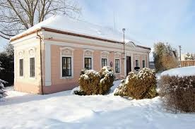 obce Hlavatce

Vážení spoluobčané,

v tomto Zpravodaji Vás krátce seznámím s akcemi, které proběhly v roce 2016. Budu se zabývat i připravovanými projekty na rok 2017.

V letošním roce se nám podařilo odkoupit několik pozemků pod místními komunikacemi. Jedná se o areál bývalého JZD (kravín) a obnovení cesty za humny. V obci Debrník jde o komunikaci v severní části obce. Ve Vyhnanicích se připravují podklady pro vykoupení pozemků v jižní části obce z důvodu vybudování příjezdové komunikace ke stávajícím parcelám. Proběhl výkup pozemků pod návesním rybníkem v Hlavatcích za účelem jeho celkové obnovy. Výkup, nebo pokud bude možná směna pozemků, budou probíhat i v roce 2017.

V mateřské školce jsme financovali nákup nového PVC do šatny a nové vybavení do šatny a umývárny. Dále jsme letos zahájili rekonstrukci obecní budovy v Debrníku, která bude dokončena v roce 2017. V Hlavatcích byla zahájena výstavba garáže pro hasičské auto u kulturního domu. V prosinci byl instalován nový kotel topení do multifunkčního objektu.

V roce 2017 bude připraven projekt na odklonění přívalových srážek, a to včetně územního rozhodnutí a stavebního povolení. Rovněž bychom rádi připravili projekt na rekonstrukce a rozšíření místních komunikací v našich obcích.

Největší akcí v roce 2017 bude rekonstrukce veřejného osvětlení po celé obci Hlavatce. K tomuto dojde v součinnosti s odstraněním nadzemního elektrického vedení (firmou E.ON) a následnému uložení kabelů do země. Vzhledem k rozsáhlosti této rekonstrukce je jasné, že se bude jednat o dlouhý časový úsek a dotkne se každého domu i občana obce Hlavatce. Z tohoto důvodu Vás chci touto cestou požádat o trpělivost v průběhu těchto prací.

**Jaroslav Boháč, starosta obce**

***Narodili se tito noví občánci:***

Vaňková Magdaléna, Kadlecová Barbora, Hák Oliver, Marinčić Sára, Pánková Kateřina, Čížek Tomáš, Balogh Tobiáš

***V letošním roce slaví svá jubilea tito občané:***

Koblása František 85

Kostečková Božena 75

Vaňousová Jaroslava 75

Pánková Jaroslava 70

Mráz Jaroslav 70

Kučerová Marie 90

Hronová Anna 80

Kupková Anna 70

Cícha František 70

Šedivá Marie 80

Hejná Marie 80

Kadlec Josef 80

Vondruška František (Hlavatce čp. 84) 70

**Hospodaření obce a investiční záměry obecního zastupitelstva obce Hlavatce v rozpočtu 2017**

Přehled hospodaření v minulých letech:

|  |  |  |  |  |  |  |
| --- | --- | --- | --- | --- | --- | --- |
| **Skutečnost: (Kč)** | **2012** | **2013** | **2014** | **2015** | **2016\*** | **rozpočet 2017** |
| Příjmy | 6 231 017 | 8 469 660 | 7 900 209 | 8 592 569 | 6 648 006 | 7 199 800 |
| z toho dotace | 439 440 | 1 011 135 | 392 371 | 1 110 783 | 317 000 |  |
| Výdaje | 6 488 419 | 6 335 308 | 8 496 946 | 5 792 716 | 4 215 333 | 12 196 800 |
| **Výsledek** | **-257 401** | **2 134 352** | **-302 663** | **2 767 646** | **2 460 409** | **-4 997 000** |
| stav na účtech k 1.1. | 4 740 783 | 4 483 381 | 6 617 733 | 6 315 070 | 9 082 717 |  |
| stav na účtech k 31.12. | 4 483 381 | 6 617 733 | 6 315 070 | 9 082 717 | 11 543 126 |  |
| rozdíl | -257 401 | 2 134 352 | -302 663 | 2 767 647 | 2 460 409 |  |
|  |  |  |  |  | * údaje 2016 jsou k 31. 10. 2016 | |

V tomto článku nabízím za finanční výbor vysvětlení důvodů, které vedly k rozhodnutí investovat peněžní prostředky do níže uvedených akcí.

Podíváme-li se na výsledky hospodaření obecního rozpočtu od roku 2016, vidíme, že na obecních účtech peníze přibývají. Zejména je to díky zvyšujícím se daňovým příjmům a uváženým obecním výdajům. Příjmy podle rozpočtového určení daní ze státního rozpočtu jsou závislé především na počtu obyvatel – občanů obce. Jednou z priorit obecního zastupitelstva je, aby se všem u nás žilo dobře a počet občanů naší obce rostl.

Je před námi rok 2017, kdy obecní zastupitelstvo (dále jen OZ) navrhuje rozpočet výrazně schodkový. Je tomu tak, protože se příští rok sešlo několik velkých vydání:

|  |  |
| --- | --- |
| **Akce na rok 2017** |  |
| 1. Veřejné osvětlení Hlavatce | 2 713 000 Kč |
| 2. Komunikace | 2 000 000 Kč |
| 3. Stavební úpravy obecních budov – Debrník | 1 250 000 Kč |
| 4. Nákup pozemků | 700 000 Kč |
| 5. Vodovod- výměna vodoměrů | 250 000 Kč |
| 6. Vybavení mateřské školy - výdejna jídla | 200 000 Kč |
| 7. Protipovodňová opatření | 100 000 Kč |
| **Celkem** | **7 213 000 Kč** |

***Několik slov k jednotlivým investičním akcím:***

Ad 1) Společnost E.ON plánuje v roce 2017 rekonstrukci rozvodů elektrické energie v intravilánu obce Hlavatce. Stávající nadzemní elektrické vedení, včetně podpůrných sloupů, bude demontováno a rozvody uloženy do země. Protože většina osvětlovacích těles veřejného osvětlení je namontována na sloupech E.ONu, je nezbytná rekonstrukce celého veřejného osvětlení. Proto s probíhajícími pracemi spol. E.ON dojde k uložení kabelu veřejného osvětlení do výkopů spol. E.ON a osazení novými lampami veřejného osvětlení. Plány jejich umístění jsou k dispozici k nahlédnutí na obecním úřadě.

Ad 2) Valná většina obecních komunikací byla v letošním roce popsána v pasportech komunikací, a to je předpoklad pro získání dotačních prostředků na jejich rekonstrukci a údržbu. Ve velkém procentu případů se tyto komunikace nacházejí na pozemcích soukromých vlastníků a jindy jsou komunikace součástí zemědělsky užívaných pozemků.

Toto by měla řešit, mimo jiné, i komplexní pozemková úprava (KPÚ). Zkušenosti z posledních let ukázaly, že čekání na výsledek KPÚ může trvat ještě řadu let a stav některých komunikací se postupně zhoršuje do neúnosného stavu. Proto se OZ rozhodlo začít situaci postupně řešit přesným geometrickým zaměřením komunikací, vypořádáním majetkových vztahů a jejich rekonstrukcí. Právě zde věříme v největší spolufinancování z dotací.

Ad 3) Skoro před 30 lety obec v Debrníku opravila obecní dům. Po letech se tento ukázal nevyhovujícím pro společenský život v osadě Debrník. Obecní zastupitelstvo se proto rozhodlo přistoupit v letošním  roce, a zejména v roce příštím, k poměrně rozsáhlé rekonstrukci. Také část této rekonstrukce bude kryta z dotačních prostředků.

Ad 4) Protipovodňová opatření, myšlenka zřízení sběrného dvora, obecní komunikace, vodovod - všechny tyto záměry ukázaly nutnost vyřešení majetkových vztahů pod těmito plánovanými investicemi. Proto jsou v obecním rozpočtu pravidelně vyčleněny prostředky na výkup pozemků.

Ad 5) Vodovod je po lesích druhým největším majetkovým celkem ve vlastnictví obce. Obecní zastupitelstvo si uvědomuje stav, ve kterém se tento nachází a nezbytnost jeho rekonstrukce v příštím období. Je nutné se na tuto rekonstrukci dobře připravit. Proto na 6. zasedání OZ 2016 starosta vyjádřil úmysl projednat s Geodetickou kanceláří Dvořáček zaměření stávajícího vodovodního řádu. Neméně důležité je mít přesný přehled o spotřebě a čerpání vody. Proto obec chystá v roce 2017 osazení všech odběrných míst novým typem vodoměru s automatizovaným odečítáním spotřeby.

Ad 6) Paní učitelka Vesecká seznámila OZ se současným stavem výdejny jídla v mateřské školce. Zároveň předložila návrh na její rekonstrukci, aby vyhovovala současným normám. Termín rekonstrukce bude sladěn s odstávkou kuchyně Mateřské školy v Želči, narušení chodu školky v Hlavatcích bude minimální.

Ad 7) Protipovodňová opatření jsou mnohem větší investiční akcí, než je v rozpočtu 2017, tady se jedná pouze o cenu za projekt a další přípravné činnosti.

Stále platí, že hledáme každou možnou korunu z dotačních programů, ale někdy prostě nelze jen čekat. Když peníze máme, je dobře je použít na zlepšení života našich občanů.

Zařazení výše uvedených investic do rozpočtu 2017 je výsledkem jednání obecního zastupitelstva. Ne vždy mají všichni členové stejné priority. Podstatné je, že nám všem jde o rozvoj obce Hlavatce, Debrník a Vyhnanice.

**Vojtěch Říha, za Finanční výbor OZ**

**Sbor dobrovolných hasičů Hlavatce**

Sbor dobrovolných hasičů Hlavatce eviduje v letošním roce 2016 celkem 123 členů, z toho 57 mužů, 30 žen a 36 dětí. Muži a ženy se se střídavým úspěchem pravidelně zúčastňují okrskových soutěží. Okrsková soutěž v Hlavatcích proběhla v květnu 2016, kde ženy obsadily 2. místo a muži byli také na 2. místě.

**Účast dětí na soutěžích:**

* 6.2.2016 Bechyně – sedmiboj 3 členné hlídky (zúčastnili jsme se poprvé)

přípravka 7. místo z 9ti

mladší 21. místo z 22ti

* 23.4.2016 Mladá Vožice – Memoriál J. Šturze

přípravka 3. místo ze 6ti

mladší 11. místo z 15ti

* 7.5.2016 Bechyně – Sv. Florián

přípravka 5. místo ze 7

mladší 15. místo z 19ti

* 14.7.2016 Bechyně Okresní soutěž dětí hry „Plamen“, probíhá dvoukolově, podzimní kolo a jarní kolo, výsledky z těchto dvou kol se sčítají

přípravka 1. místo z 9ti

mladší 12. z 26ti

* 11.6.2016 Rybova Lhota

mladší 11. místo

* 26.6.2016 Želeč

přípravka 4. místo

mladší 6. místo

* 17.9.2016 Veselí nad Lužnicí – Memoriál Josefa Žahoura

mladší A 1. místo

mladší B 3. místo

* 8.10.2016 Malšice – podzimní kolo hry „Plamen“

přípravka 2. místo z 12ti

mladší A 6. místo ze 45ti

mladší B 16. místo ze 45ti

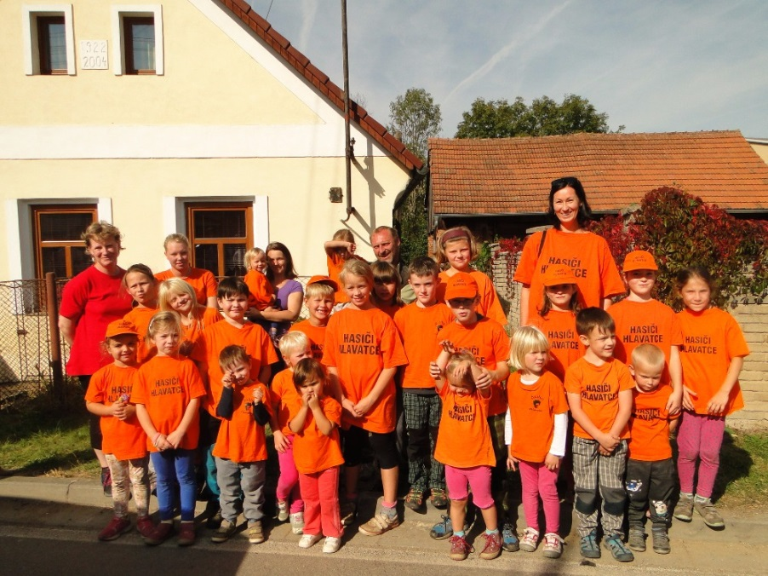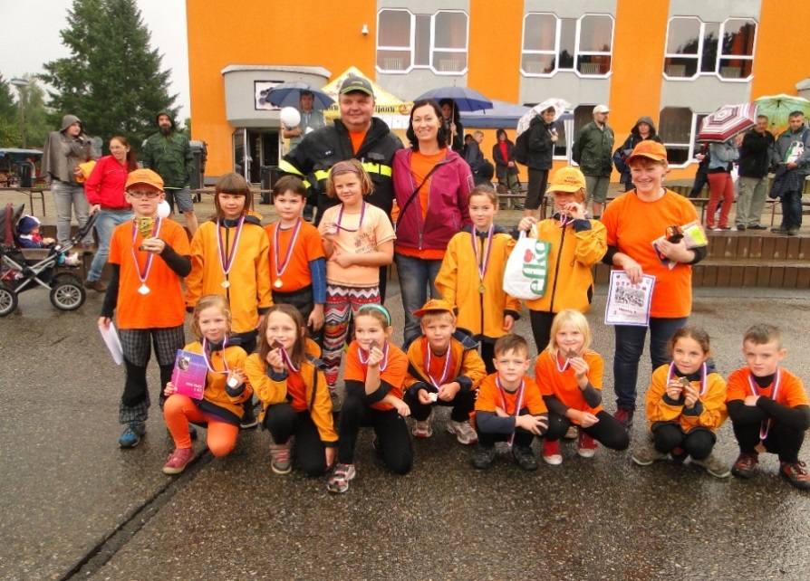

Vedoucí dětí: Martina Kmošková

Trenéři dětí: Miroslav Kmošek, Martina Křížová, Bára Kmošková, Martina Sochorová

V letošním roce 2016 byla zakoupena Obecním úřadem za cenu 17.500,- Kč avie od hasičů z Veselí nad Lužnicí, na kterou se vedle stávající hasičské schráně staví garáž.

Dále bylo zažádáno za dosti přísných podmínek o dotaci Ministerstva školství, mládeže a tělovýchovy – program VIII Sport mládeže. Tato dotace nám byla poskytnuta v měsíci červen 2016 ve výši 40.000,- Kč na činnost s dětmi. Tato finanční částka se může čerpat dle přesně určených předpisů Ministerstva školství.

**Kulturně sportovní akce:**

* soustředění hasičů 30.9. 2016 – 2.10. 2016 v KD Hlavatce - zpráva od vedoucí dětí:

soustředění proběhlo letos poprvé. Zúčastnilo se ho 23 dětí a 10 dospělých. V tělocvičně jsme spali, jedli a trénovali. Rodiče nám uvařili a pomáhali v učení všeho, co musí malý hasič umět, aby mohl podat výsledky v podzimním kole hry „Plamen“ konané v Malšicích. Děti střílely, uzlovaly, běhaly, učily se zdravovědu, topografické značky, práci s buzolou, hasební prostředky, hasičské značky, štafetu požárních dvojic, ručkování na laně. Večer jsme shlédli pohádku a během poledního klidu děti měly možnost shlédnout hasičská videa a instruktáž. Během tréninku se našel i čas na zábavu. Byli jsme se podívat na nevěstu Evu Boháčovou, navštívili jsme kuželkovou dráhu u Marunů, podnikli jsme večerní procházku po okolí. Vzhledem k úspěchu a nadšení jak ze strany dětí a rodičů podobné akce budeme určitě opakovat, neboť i podle výsledků v soutěžích je vidět, že soustředění přineslo ovoce.

Kulturní akce:

* hasičský ples

dětský karneval

* maškarní ples pořádaný ve spolupráci s Tělovýchovnou jednotou
* účast na 13. ročníku setkání hasičů okrsku v Hlavatcích (pořádal sbor Debrník)
* spoluúčast na dětském dni

Na podzim tohoto roku uspořádali hasiči sbírku ošacení pro Dětský domov Radenín. Z Hlavatec odjíždělo plné osobní auto nasbíraného oblečení pro děti. Děkujeme za spolupráci rodičům našich mladých hasičů.

Sdružení hasičů Čech Moravy a Slezka – okres Tábor eviduje 8 316 hasičů, z toho 5 736 mužů, 1 598 žen a 87 dětí ve věku 3 až 5 let, 714 dětí 6 až 14 let a 181 mladých ve věku 15 až 18 let.

V celé České republice je v 7 781 hasičských sborech 347 675 členů, z toho v kategorii děti a mládež do 18 let je 47 801 členů.

Tímto jsou dobrovolní hasiči nejpočetnější dobrovolné organizace v České republice.

**Josef Maruna, starosta SDH Hlavatce**

**Divadelní rok**

Letošní rok byl a částečně ještě i bude pro náš divadelní soubor hektický. Možná ještě více než tomu bylo v letech minulých. Dá se říci, že za to vše vděčíme zejména populační explozi, která se přes náš soubor v minulých letech a měsících přehnala, doslova jako tornádo. Jakkoliv se ve svých domovech, ať už z pracovních, divadelních nebo jiných kulturních důvodů zdržujeme v podstatě minimálně, bude tato exploze s nezměněnou silou kulminovat v měsících nadcházejících, a zasáhne nás v rolích rodičů nebo už dokonce prarodičů.

Ale jelikož jsme si dobře vědomi i závazku, který máme také vůči našemu obecenstvu, oželíme i čas rodinný, abychom pokračovali v tradici, kterou jest sehrání dílka z pera našeho Mistra Járy Cimrmana. A tak tomu nemohlo být jinak ani letos, kdy jsme poslední prázdninový víkend, opět v hlavateckém sále, sehráli námi tolik oblíbenou Cimrmanovu pohádku - Dlouhý, Široký a Krátkozraký. Jako každý rok jsme před samotnou premiérou a následnou derniérou strávili nekonečné hodiny zkoušením, samostudiem hry, studiem jednotlivých charakterů a přípravou hlediště i jeviště a ač se nechceme sebe chválit, tak si myslím, že výsledek byl opět vynikající. Nikdo nevypadával z rolí, text naskakoval zcela automaticky, kulisy a rekvizity fungovaly bez jediné vady na kráse, prostě vše se nám vedlo na jedničku a za celkový dojem by se nemusela stydět leckterá profesionální scéna. A tak jsme si opět v již klasické divadelní sestavě (Josef Boháč, Jan Brácha, Pavel Kostečka, Jaroslav Pánek, Vojtěch Říha a Milan Vaněk) a s podporou osvědčených jevištních techniků (Pavel Kostečka ml., Iveta Svobodová), užívali potěšení, které na nás pokaždé přechází z plného hlediště, které se v této uspěchané době dokáže na chvíli zastavit a shlédnout alternativní produkci tohoto českého pokladu.

Už nyní však opět přemýšlíme nad rokem příštím a určitě i v roce 2017 si pro naše diváky připravíme nastudování další z Cimrmanových her.

**Jan Brácha, Ochotnický spolek**

**Rád bych vás srdečně pozval na živý Betlém, který se bude konat jako obvykle 24.12.2016. Společně se sejdeme u autobusové zastávky ve 14:00 h.**

**MYSLIVECKÝ SPOLEK “RYTÍŘ“ HLAVATCE**

Dobrý den, milí čtenáři, vážení spoluobčané. Chtěl bych zhodnotit a připomenout dění a aktivity v našem mysliveckém spolku „Rytíř“ Hlavatce.

Naše členská základna nyní činí 31 členů. Začátkem roku odešli z našeho spolku dva dlouholetí členové pan Ing. František Cícha a pan František Mihalík, přičemž pan Ing. František Cícha se stal čestným členem. Oběma bych chtěl tímto poděkovat za jejich vykonanou a obětavou práci.

Každoročně je uspořádáno několik brigád, a to na údržbu mysliveckých zařízení, sběr kamene zemědělcům, údržbu mysliveckého klubu, uskladňování krmení pro zvěř, přípravu rybníků na kachní hony, atd…

Náš spolek nemá dostatečné množství lesních komplexů, ale má k dispozici relativně velké vodní plochy, proto je činnost spolku převážně zaměřena na odchov a odlov kachny divoké. Svým způsobem činnost, související s odchovem a lovem této zvěře, je charakteristickou a dlouholetou tradicí našeho spolku. V letošním roce bylo vypuštěno 1000 kusů kachny divoké a zatím uloveno 560 kusů. Během roku se doposud podařilo ulovit 15 kusů lišek, srnčí zvěře uhynulo 21 kusů, zde jsou započtena srnčata vysečená při senoseči i zvěř sražená vozidly v naší honitbě a pouze 3 kusy byly odloveny. Dále bylo uloveno 47 kusů černé zvěře, která způsobuje rozsáhlé škody na zemědělských plochách. Část této zvěřiny v počtu 15 kusů je dána do tomboly na myslivecký ples. Ovšem proč se černé zvěři tak daří? Nemalý podíl na vysokém stavu černé zvěře je dán skladbou plodin na polích. Kam jen oko dohlédne, jsou převážně plodiny, jako je řepka olejná nebo kukuřice, v nichž dochází k velkému nárůstu této zvěře. Kvůli skladbě plodin na zemědělské půdě, chybějícím remízkům a nemalému počtu zvěře škodící myslivosti, je drobná zvěř v podobě bažanta, zajíce, koroptve…v přírodě téměř k nezahlédnutí. Náš spolek odchovává každým rokem v Debrnické bažantnici okolo 100 kusů bažantů. Část bažantů je vypuštěna před hony, několik desítek kusů je použito do tomboly na myslivecký ples, část vypouštíme do přírody, jenž na jaře snad pomůže rozšířit nízké stavy drobné zvěře v naší přírodě.

Zima je za dveřmi a tak myslivci vyrážejí do krmných zařízení založit seno do krmelců, sůl do slanisek a obilí k zásypům. Během měsíce prosince, a to konkrétně 3.12.2016, bude uspořádán hon na drobnou zvěř, který je zároveň poslední lečí.

Také bych rád připomenul, že téměř každým rokem na podzim lovíme dva myslivecké rybníky, v nichž byla vždy hojnost ryb, jejichž část se používá na veřejné rybí hody v místní restauraci.

Tímto chci poděkovat všem členům, kteří se starají o plynulý chod mysliveckého spolku, odchov i přikrmování zvěře, jak na suchu, tak ve vodě.

Začátkem nového roku se bude jako vždy konat tradiční myslivecký ples, který je naplánován na 7.1.2017. Tímto bych chtěl všechny na tento ples pozvat. K tanci a poslechu bude hrát kapela BOŽEJÁCI.

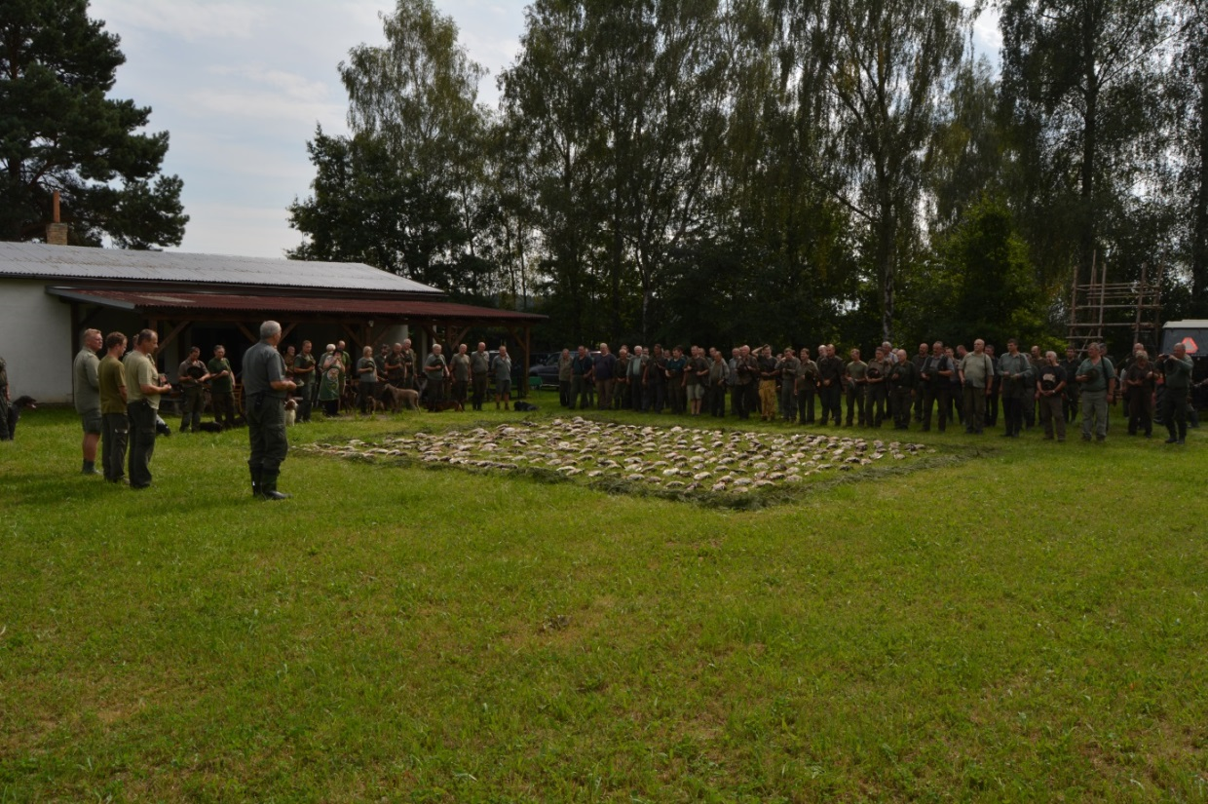

„Myslivosti Zdar“

**Jan Dvořák ml., Místopředseda MS Rytíř Hlavatce**

**TJ Jiskra Hlavatce**

I letošní rok byl z pohledu hlavatecké tělovýchovné jednoty naplněn intenzivní činností. Díky příznivému počasí se nám v lednu podařilo zorganizovat tradiční lyžařský zájezd do Českých Žlebů. 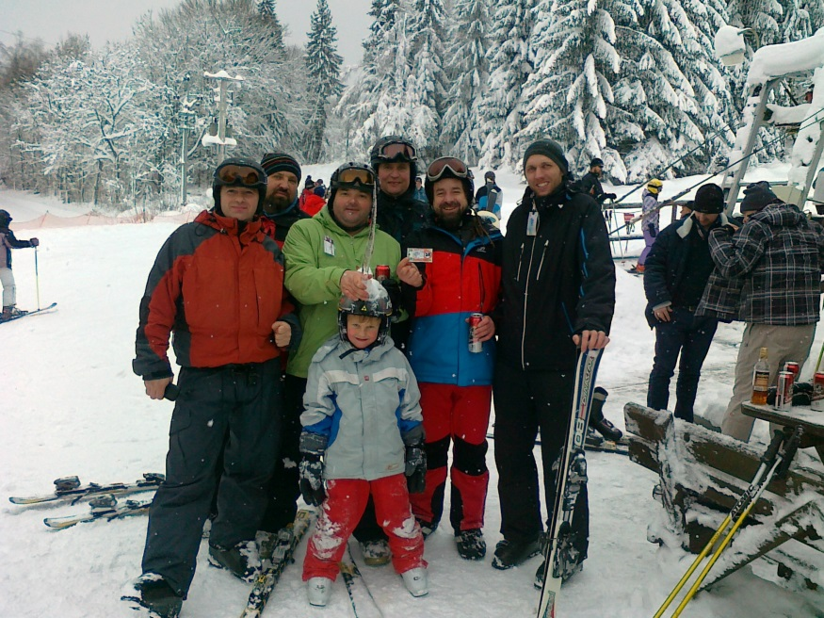Nadšení z ideálních sněhových podmínek kazil pouze nefungující bufet, kde většina sjezdařů obvykle dává nad klobásou a kelímkem posilujícího nápoje odpočinout bolavým nohám.

Tradičním se druhým ročníkem stává i víkendový zájezd za krásami a pamětihodnostmi naší vlasti. Po loňském putování Prachovskými skalami jsme letos v dubnu dali přednost podzemí a zamířili směrem na Moravský kras. Během prvního dne jsme postupně navštívili propast Macocha, Punkevní a Kateřinskou jeskyni a po přenocování v Boskovicích pokračovali do Rudky u Kunštátu na Burianovu rozhlednu a do uměle vytesané jeskyně Blanických rytířů. Touto akcí se snažíme navázat na výlety s TJ, které většina z nás zažila jako děti a mládež na přelomu osmdesátých a devadesátých let a i díky finanční spoluúčasti hasičů a podpoře obce se nám daří držet účastnické náklady na nízké úrovni.

Během jara jsme opět nezapomněli na údržbu hřiště a jeho okolí. V rámci sobotní brigády proběhl úklid celého prostoru, vypletí antukových kurtů a usazení nově získaných betonových schránek na sportovní pomůcky a materiál.

Další událostí, kterou TJ v roce 2016 organizačně zajišťovala, byl v sobotu 28. května Dětský den, letos po dvou letech opět ve větším formátu na hřišti. Po úvodním vystoupení dětí z místní mateřské školy se rozjel program na několika stanovištích, kde měli zájemci mimo jiné možnost řídit koňský potah, vyzkoušet si jízdu ve vojenském pásovém transportéru nebo si osvojit základy hry na netradiční hudební nástroj. Účast na odpolední části programu předčila naše očekávání a podle počtu vydaných startovních karet můžeme konstatovat, že se do ní zapojilo více než 80 dětí. Po celou dobu výborně fungovalo občerstvení pod altánem a náročný den uzavřelo příjemné večerní posezení, které svým vystoupením doprovodila hudební skupina Flok.

Stejně jako v minulých letech jsme měli početné zastoupení na letních táborech v Kocourkově mlýně a ve Vrážném u Moravské Třebové, kde naši členové působí v rolích účastníků i vedoucích.

V poslední třetině roku, kdy se den pomalu krátí a teplota klesá, přichází čas na oblíbené podzimní akce. První z nich bylo 15. října vaření v přírodě. Pod odborným vedením šéfkuchaře Jaroslava Pánka bylo nejprve uvařeno a posléze zkonzumováno několik litrů chutného kotlíkového buřtguláše. Následovala drakiáda u Říhů za humny (vědecky bylo prokázáno, že tam nejvíc fouká) a 16. listopadu vyběhli členové všech věkových kategorií na trať dušičkového závodu. Zatímco nezletilí pod vedením Josefa Boháče v podvečer lovili plcha, plnoletí od 20:00 h, pod dohledem psycholožky Hammerschmidtové, opici. Možnost bruslení na přírodních ledních plochách již téměř není, proto jsme 26. listopadu vyrazili v počtu téměř 40 osob za kvalitním ledem na zimní stadion ve Veselí nad Lužnicí. Společná výprava s krmivem pro lesní zvěř náš letošní kalendář akcí před začátkem vánočních prázdnin uzavře.

Mimo jednorázové akce bych rád ještě stručně zmínil i pravidelné cvičení. Základní cvičení předškoláků a žactva bylo letos od října pro zájemce rozšířeno o hodinu ping pongu pod vedením Miroslava Kmoška. Vůle a snaha místních obyvatel nenechat své tělesné schránky chřadnout vedla dále k tomu, že byl nejprve obnoven ping pong pro dospělé a poté se začátkem listopadu téměř současně rozjelo úterní cvičení pro ženy pod vedením Barbory Koblasové a čtvrteční kruhový kardio trénink, kam Erika Malknechtová a Iva Kadlecová srdečně zvou všechny zájemce o zpocené triko.

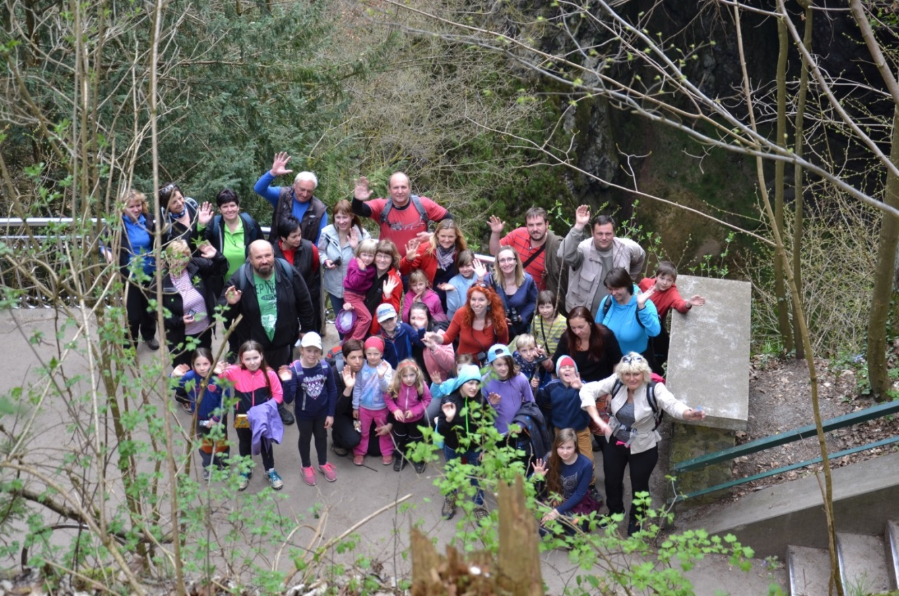

Jménem TJ bych rád na závěr poděkoval všem cvičitelům i dalším osobám podílejícím se na naší činnosti za jejich nadšení a obětavou práci a popřál jim do nového roku mnoho zdraví a úspěchů.

**Martin Smrž, člen výkonného výboru TJ**

**Nové lavice do kostela sv. Ondřeje**

Hlavatecký farní kostel sv. Ondřeje patří mezi malé, ale velmi pěkné kostely. Již řadu let probíhají na kostele četné opravy, díky nimž je zvláště vnější vzhled kostela ozdobou naší obce.

Kostel byl opravován především díky různým dotačním programům, které se podařilo farnosti získat, díky sbírkám v kostele a v dřívějších letech také díky příspěvkům hlavatecké obce.

Nyní bychom se rádi soustředili na vnitřní vzhled a vybavení kostela. Již při dřívějších stavebních opravách byly udělány nové elektrické rozvody, opraveny omítky a kostel byl vymalován. Poslední opravou bylo restaurování vitrážových oken.

Z vnitřního vybavení kostela vyžaduje nutné řešení především stav kostelních lavic. Ty jsou již velmi špatné, rozpadají se, a došlo zde i k jednomu úrazu.

Po delším promýšlení toho, jak situaci s lavicemi řešit jsme se rozhodli pro jejich kompletní výměnu, protože oprava by nebyla efektivní.

Kostelní lavice se dělají na dlouhou dobu, je to velká investice, proto je potřeba je udělat kvalitně a promyšleně. Aby byly nejen účelné, ale také krásné a odolné vůči dosti náročnému klimatu kostela, rozhodli jsme se nechat lavice vyrobit z nejkvalitnějšího dubového dřeva. Rovněž z dubu bude i podlaha pod lavicemi. Lavice z takového materiálu by měly vydržet několik století. Můžeme tak mít dobrý pocit, že věnujeme kostelu něco, co bude užívat i řada dalších generací po nás.

Na sedákách lavic budou elektrické topné koberce, díky nimž bude i v zimě, kdy v kostele bývají teploty většinou těsně nad nulou, na lavicích příjemné posezení.

Cena lavic bude 530 000 Kč, cena podlahy pod nimi 78 000 Kč + DPH.

Celková cena tedy bude 735 680 Kč. Zhotovením lavic jsme pověřili pana Františka Voborského z Vlastiboře a jeho spolupracovníky.

Lavice budeme hradit z naspořených finančních prostředků, z mimořádných sbírek v kostele a obrátili jsme se také na všechny obce, které patří do hlavatecké farnosti s prosbou o finanční podporu této akce.

Přispěly už všechny obce: Hlavatce 150 000 Kč, Želeč 50 000 Kč, Komárov 20 000 Kč, Vlastiboř (do naší farnosti patří osada Svinky) 10 000 Kč a sbírku po domech udělali také v Radimově (obec Skalice), kde mezi sebou vybrali 5 000 Kč. Této osobní iniciativy si vážím obzvlášť.

Při sbírce v hlavateckém kostele se 4.prosince vybralo téměř 38 000 Kč.

Chtěl bych i touto cestou poděkovat všem, kteří jste na lavice již různým způsobem přispěli.

Vítané jsou další příspěvky. Pokud byste se chtěli na nových lavicích také podílet, přineste, prosím, peníze do kostela nebo je pošlete po někom, kdo do kostela chodí pravidelně.

Věřím, že se nám podaří společně vybudovat dílo, které nás všechny přežije a zůstane trvalou památkou na naši generaci.

**P. Petr Plášil, hlavatecký farář**

**Hlavatecký pěvecký sbor si vás dovoluje pozvat na Adventní koncert, který se koná 18.12.2016 od 17:30 h v kostele v Hlavatcích.**

**Vánoční bohoslužby v bechyňském farním okruhu**



**Vyhnanice**

Vážení spoluobčané,

rádi bychom za Vyhnanice i letos přispěli do Zpravodaje krátkým příspěvkem.

Každoročně pořádané akce jsme zmiňovali v předešlých číslech (přednášky, MDŽ, Velikonoce, stavění Májky a pálení Čarodejnic, Ukončení léta, Svatováclavská pouť, zdobení a rozsvěcení vánočního stromku, Mikuláš a Silvestr). Letos bychom vás rádi seznámili s dvěma akcemi, které v naší vsi proběhly.

První akcí bylo zpevnění pravého břehu obecního rybníka, tou druhou je úprava prostoru u Dvořákového kříže – křížek po levé straně za Vyhnanicemi směr Dudov. I přesto, že úprava tohoto prostoru ještě není ve finální podobě, zmiňujeme ho ve Zpravodaji proto, že letos slaví sté výročí.

**Ing. Libuše Černá**

**Vyztužení břehu Obecního rybníka**

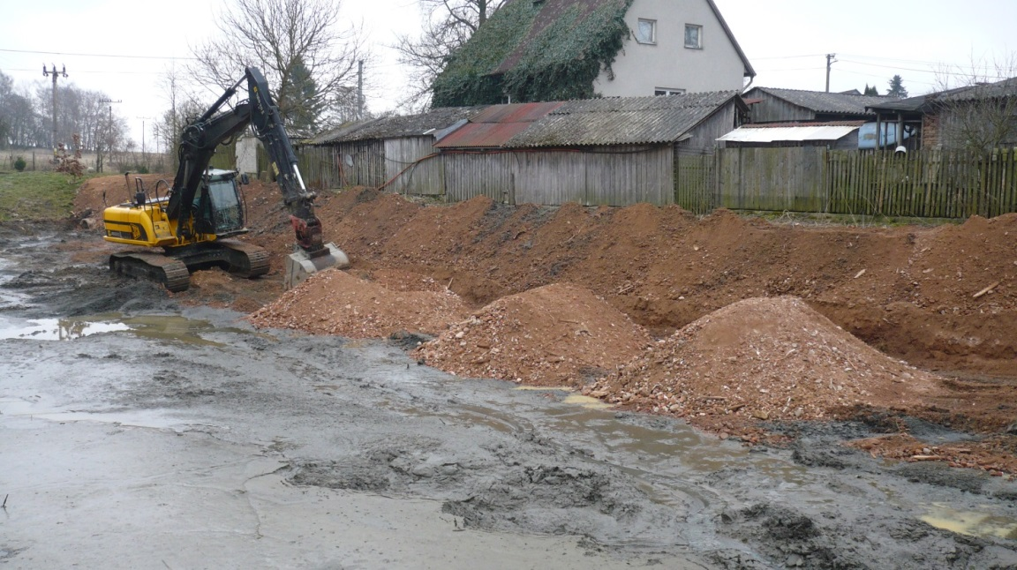

Jedním z bodů Plánu rozvoje Vyhnanic na léta 2014 – 2018 bylo vyztužení břehů Obecního rybníka, který se sesouval. Práce byla smluvně zajištěna Obecním úřadem Hlavatce a firmou Bohuslava Mareše. Práce na opravě započaly 8. března letošního roku výřezem křovin a stromů na pravé straně hráze. Poté došlo firmou k odbagrování nájezdu do rybníka a vyztužení několika forami kamene k usnadnění vjezdu a výjezdu. Dále bylo odbagrováno 1,5 m šíře břehu a tím vyrovnání erozí poškozené části.

Dále následovala hlavní fáze a to zpevnění břehu navezením podrcené sutě a traktorbagrem navršení a zprofilování břehu. Drť se navážela ze Želče ze zbouraného zámečku. Přivezlo se celkem 48 for.

Souběžně probíhalo odbahnění loviště a odvoz bahna na skládky a to 32 for.

Posledním úkonem zpevnění břehu bylo navezení 8 for lomového kamene a ručního poskládání podél břehu až nad úroveň hladiny. Naposledy byl vtok z Kovářového rybníka prodloužen betonovou rourou a tím byly 10. 4. 2016 práce ukončeny.

**Úprava obecního prostoru u Dvořákového kříže**

Tento prostor byl v minulosti využíván jako Obecní skládka. Bylo zde k nalezení spoustu věcí, jako například železo, sklo, plechovky a v neposlední řadě i celá karosérie z automobilu. Bylo to skladiště druhotných surovin. Po vybudování silnice na Dudov se jevilo toto místo velmi nevábně a nevzhledně.

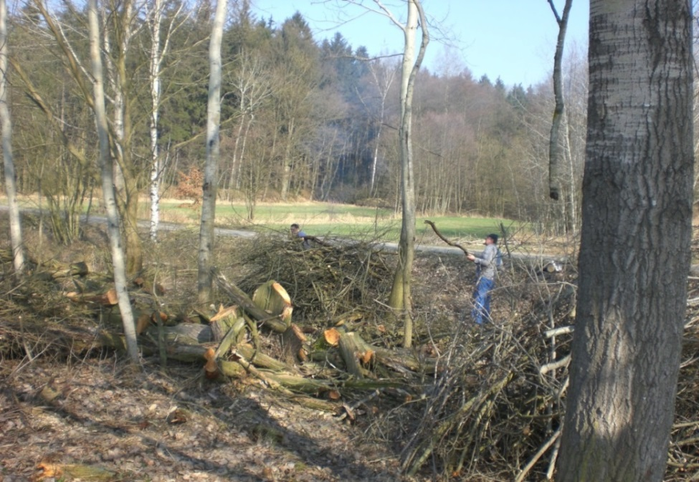 Na schůzi Osadního výboru bylo rozhodnuto, že se výše uvedený kousek obecního prostoru zvelebí. Prvopočátek akce úprava prostoru u Dvořákového kříže se datuje na jaro 2007. Bylo započato s vyčištěním prostoru od navozeného odpadu a posléze výřezem křovin a stromů. Účast občanů na této akci byla značná.

V roce 2008 se práce v této lokalitě neprováděly, protože bylo nutno dokončit zarostlý levý břeh Obecního rybníka (výřez vrb a vybagrování kořenů).

Počátkem roku 2009 byly opět zahájeny práce a to výřezem náletových dřevin a z části shnilých a polámaných stromů. Práci ztěžoval velmi nerovný terén a proto bylo dohodnuto s Obcí o návozu zeminy. Na této akci se podílelo 18 občanů a bylo odpracováno 109 Bh. Do května tohoto roku bylo svoláno celkem 5 brigád a všechny se týkaly výřezu křovin, stahování, pálení a navážení zeminy na vyrovnání terénu. 3. 10. 2009 byla uskutečněna brigáda na rozhrnování zeminy.

V průběhu roku 2010 bylo opět v této lokalitě málo akcí, byla pouze navážena zemina. Vše bylo soustředěno na rekonstrukci Klubu.

Práce na úpravě terénu u Křížku pokračovaly v červenci 2011 a to podpalem hromady větví. Tato akce byla propojena s opékáním buřtů pro děti. V srpnu tohoto roku bylo nutno odstranit řadu problémových a popadaných stromů a odstranění dalších ohledně navážení zeminy. Bylo zde počítáno s návozem bahna z Hořejšího rybníka, ale toto se neuskutečnilo.

Dále se pokračovalo v březnu 2012 a to spálením větví a shnilého dřeva vytěženého na podzim roku 2011. Bylo účastno 10 dospělých a 4 dětí a hodnota díla byla 50 Bh. Počátkem prosince 2012 byly vyřezány další stromy, které překážely v navážce zeminy.

Navážení zeminy se uskutečnilo až na jaře 2013 a to odvozem pár for ze základů pergoly u Klubu. Velké navážení do tohoto prostoru se uskutečnilo v květnu a červnu 2014 a to vytěženou zeminou z Hejtmánkova rybníka a potom kompostem z Palouků, který byl navezen zeminou a bahnem z Kovářového rybníka. Bagrování, navážení a rozhrnutí provedl pan Čára.

Po delší odmlce proběhla opět brigáda, a to 22. 10. 2016 na vysečení a vyřezání náletů a kopřiv. Vše bylo vyhrabáno, naloženo a odvezeno k zetlení. Dřevo spáleno. To vše za přítomnosti 11 občanů, bylo odpracováno 55 Bh.

Do úplného vyrovnání je nutno navézt zhruba asi 20 for zeminy, urovnat a zasít kulturní plodinou. Doufáme, že se plácek u Dvořákového křížku stane příjemným odpočinkem nejen pro kolemjdoucí a že zároveň bude důstojným místem, které si Dvořákův křížek zaslouží.

**František Jiříček, předseda Osadního výboru**

**Debrník**

I v letošním roce se v Debrníku udála řada akcí, která měla kladné ohlasy, díky nimž můžeme poděkovat SDH Debrník.

Jednou z prvních událostí byl 6. února hasičský bál, který byl dobově zdoben kroji zapůjčenými od Blatského souboru Vlastiboř. Ples po celou dobu doprovázela jihočeská hasičská dechovka Božejáci, díky níž byla velmi hojná účast. Nedílnou součástí byla i bohatá tombola a předtančení hlavateckých žen.

Další mimořádnou akcí byla naučná beseda na téma Cejlon, o kterou se postaral místní rodák Doc. Ing.  Vácha František, CSc. se svou ženou Marií Váchovou. Tato beseda se shledala s velkým zájmem místního i přespolního obyvatelstva.

Tradičně v polovině srpna se slavila debrnická pouť. Slavnostní mši svatou, při které proběhla sbírka na kostelní zvony pro kostel sv. Mikuláše v Nedvědicích celebroval soběslavský pan farář P. Mgr. Jan Hamberger.  O zábavu těch nejmenších se na návsi postaraly pouťové atrakce. Hasiči uspořádali v místním pohostinství pro milovníky dobré hudby pouťovou zábavu s kapelou Rytířanka.

Díky velmi dobrým recenzím se na statku u Drsů uspořádal 2. ročník Srazu heligonkářů, který moderoval Ing. Milan Vaněk z Hlavatec. Zajímavá byla jeho diaprojekce o historii vzniku heligonek.  V tomto ročníku vystoupilo devět účinkujících, které poslouchal plný sál lidí z širokého okolí. Po celou dobu této události probíhal vědomostí kvíz, který byl zakončen vylosováním třech výherců, jimž byly předány věcné dary.

O první adventní neděli se obyvatelé Debrníka sešli u rozsvěcování vánočního stromečku, kde si společně zazpívali vánoční koledy a popíjelo se svařené víno.

V tomto roce byl v debrnické kapli svatým křtem přivítán nový občánek Debrníka Oliver Hák.

Ještě letos debrničtí hasiči zorganizují výlov rybníka, který proběhne 17. prosince 2016 od 9:00 hodin. Na Štědrý den se uskuteční v místní kapličce setkání s krátkou modlitbou a vánočním požehnáním za zpěvu vánočních koled.

V příštím roce má Hasičský sbor Debrník v plánu úpravu hráze u místního rybníka na konci obce a jako tradičně bude pořádán hasičský bál, konaný 11. února 2017 od 20:00 h, doprovázen opět jihočeskou hasičskou dechovkou Božejáci, na který jsou všichni srdečně zváni.

Přejeme všem šťastné a veselé Vánoce, hodně úspěchů v dalším roce a božího požehnání.

**Ing. Martina Drsová, starostka SDH Debrník a Miroslav Pecháček, člen OZ**

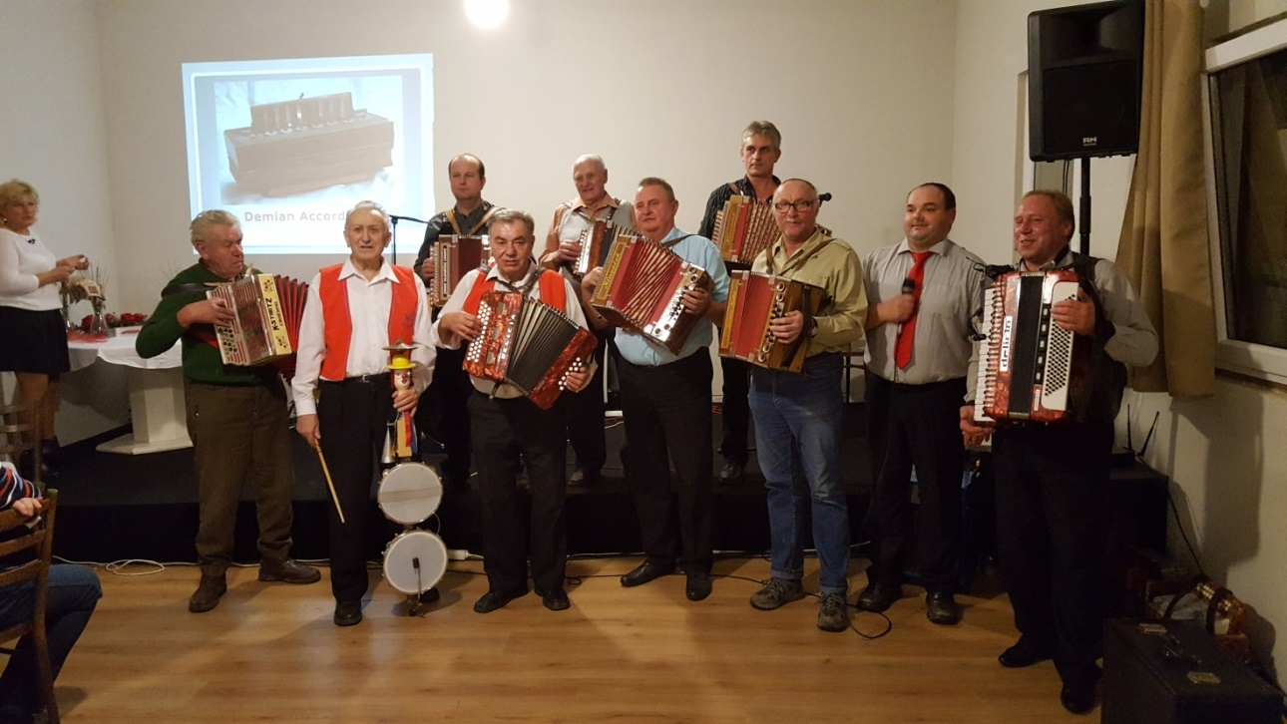

***Kalendář kulturních akcí v roce 2017***

Myslivecký ples Hlavatce 7.1.2017 Božejáci

Maškarní ples Hlavatce 21.1.2017

Hasičský ples Debrník 11.2.2017 Božejáci

Hasičský ples Hlavatce 17.2. 2017

Maškary 25.2.2017

Okrskové setkání hasičů březen 2017

MDŽ Vyhnanice 10.8. 2017

pouť Hlavatce květen 2017

Dětský den červen 2017

pouť Debrník srpen 2017

Loučení s létem Vyhnanice 26.8. 2017

divadlo konec letních prázdnin

Svatováclavská pouť Vyhnanice 28. září 2017

**Slovo redakce a OZ na závěr:**

Snahou tohoto Zpravodaje je podat přehlednou formou zprávu o tom, co se v naší obci děje. Patří se poděkovat všem, kteří ochotně přispěli. V tomto 4 . čísle sami vidíte že se více méně jedná o kopii let předchozích Bylo by dobré příští číslo oživit nějakým novým nápadem. Rádi bychom za rok dali prostor všem, kdo projeví zájem. Budeme rádi, když pošlete své nápady a hodnocení na adresu: [obec.hlavatce@tiscali.cz](mailto:obec.hlavatce@tiscali.cz). Zpravodaj by měl být prostorem pro všechny, kteří mají chuť zviditelnit svou práci i názory.

**Krásné Vánoce a hodně zdraví, štěstí v novém roce Vám přejí autoři článků a zastupitelé obce Hlavatce.**